Banque commune École Polytechnique - interENS
PSI
Session 2016
Épreuve de Modélisation
Durée: 5 heures
Aucun document n'est autorisé
Aucune calculatrice n'est autorisée
Si, au cours de l'épreuve, un candidat repère ce qui lui semble être une erreur d'énoncé, il le signale sur sa copie et poursuit sa composition en expliquant les raisons des initiatives qu'il est amené à prendre.
Etude du fonctionnement du GPS : des satellites au récepteur
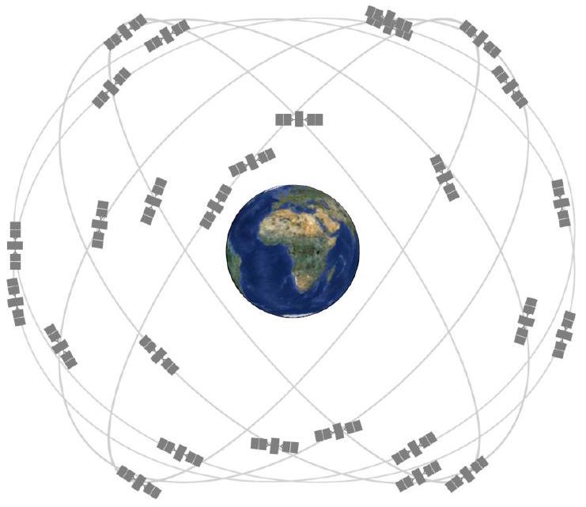
Figure 1 : illustration de la constellation des satellites GPS.
Étude du fonctionnement du GPS : des satellites au récepteur
1 Présentation de l'étude
1.1 Introduction au GPS
Le GPS (Global Positioning System) est un système de localisation par satellites conçu par les Américains dans les années 1980 pour des applications militaires. Les satellites GPS tournent en orbite autour de la Terre, comme illustré sur la figure 1, et émettent en permanence des signaux vers celle-ci, signaux qui sont reçus et décodés par le récepteur que porte l'utilisateur. Ce récepteur GPS fournit alors à ce dernier une solution dite «PVT»:
- P, pour Position : position de l'antenne GPS du récepteur (trois coordonnées);
- V, pour Vitesse : vitesse de l'antenne GPS du récepteur (trois coordonnées);
- T, pour Temps : référence de temps du récepteur, synchronisée avec les horloges atomiques extrêmement précises des satellites GPS.
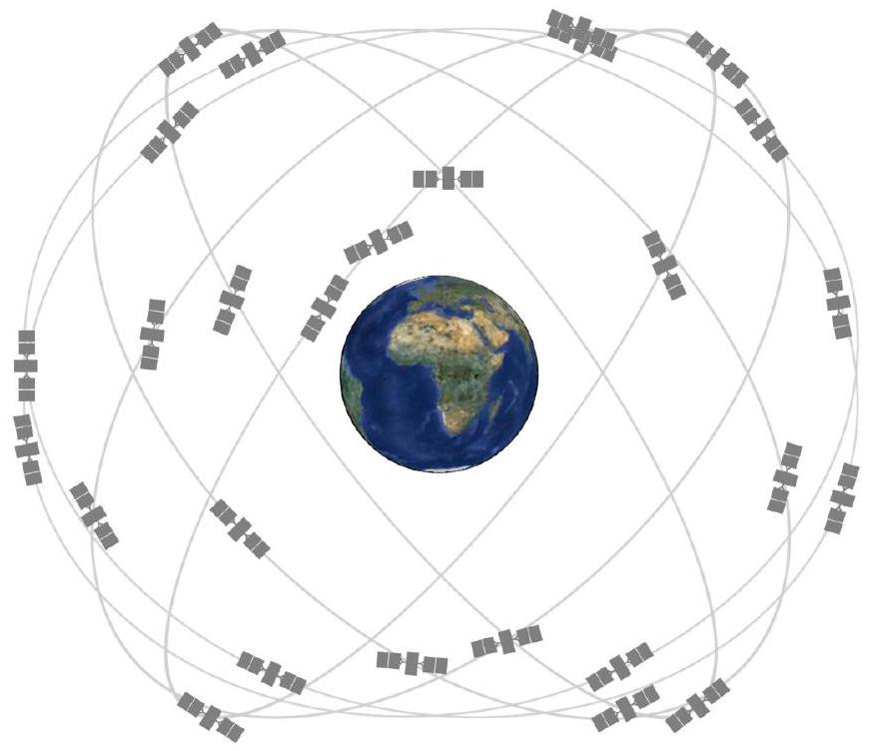
Figure 1 - Illustration de la constellation des satellites GPS
Depuis sa mise en service, les domaines d'application du GPS n'ont cessé de se développer et de s'étendre dans les applications militaires et surtout dans les applications civiles : transports terrestres, aériens et maritimes, opérations de secours, agriculture, géologie, prospection pétrolière, communications, et bien évidemment en tant que système intégré au téléphone mobile dans la vie de tous les jours.
L'Europe n'est pas en reste et développe son propre système de localisation par satellite : Galileo. Ce système permettra tout d'abord à l'Europe d'assurer son indépendance dans ce domaine stratégique (le GPS étant un système américain) et également de bénéficier de performances et de fonctionnalités supérieures à celles offertes actuellement par le GPS.
Cinq caractéristiques essentielles du GPS (et bientôt également de Galileo) ont permis son immense succès dans de multiples domaines :
- la solution PVT fournie par le récepteur est disponible n'importe où dans le monde;
- le récepteur GPS fournit une solution PVT suffisamment précise pour de nombreuses applications; en particulier l'erreur est de l'ordre de la dizaine de mètres pour la position et de quelques centimètres par seconde pour la vitesse;
- le récepteur GPS fournit une position et une vitesse en trois dimensions;
- le récepteur GPS fournit une solution PVT en continu et avec un taux de rafraîchissement suffisamment rapide, de l'ordre de quelques Hertz;
- le nombre d'utilisateurs est illimité.
Q1. Donner 2 exemples concrets d'utilisation des informations fournies par un récepteur GPS.
1.2 Objectif de l'étude
L'objectif de l'étude est de comprendre comment le GPS fonctionne, c'est-à-dire de comprendre comment une position, une vitesse et un temps peuvent être estimés par un récepteur à partir de signaux émis par des satellites en orbite autour de la Terre.
Pour ce faire, le fonctionnement du GPS est modélisé comme une succession de 4 étapes, telle qu'illustrée sur la figure 2:
- Étape 1 : génération et émission des signaux GPS par les satellites en orbite;
- Étape 2 : propagation de ces signaux des satellites vers l'antenne du récepteur GPS;
- Étape 3 : réception et décodage de ces signaux par le récepteur;
- Étape 4 : estimation de la solution PVT par le récepteur.
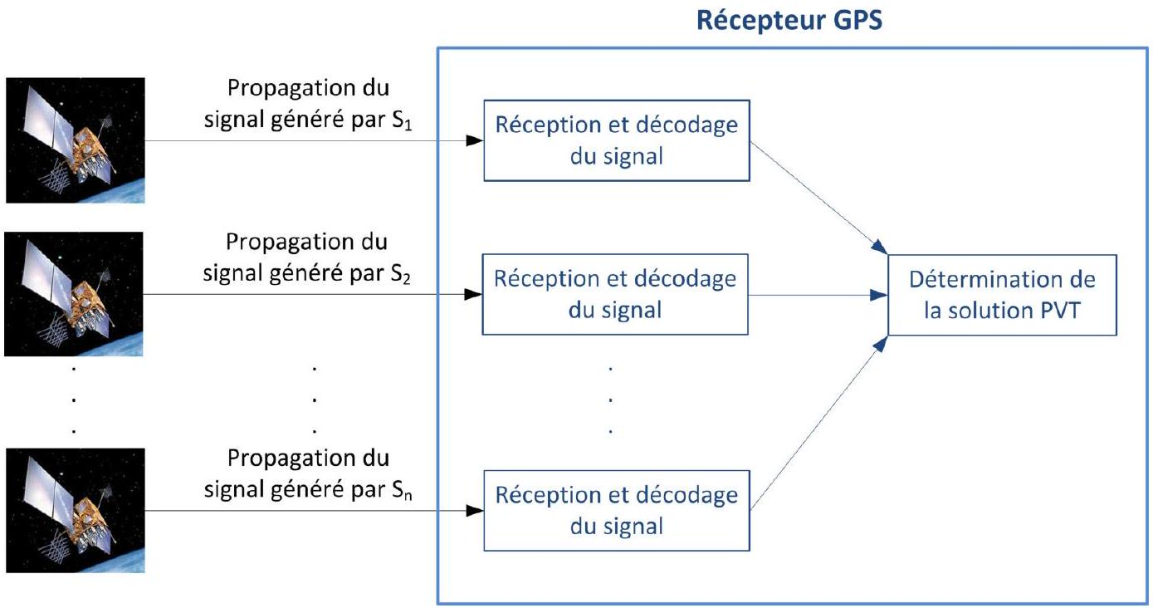
Figure 2 - Vue d'ensemble du fonctionnement du GPS
Outre la partie 1 de présentation de l'étude, le sujet se décompose en 5 parties:
- Partie 2 : détermination de la solution PVT à travers une approche simplifiée;
- Partie 3 : modélisation de la trajectoire des satellites et analyse de la génération des signaux;
- Partie 4 : étude de la propagation des signaux GPS du satellite vers l'antenne du récepteur;
- Partie 5 : étude du décodage des signaux par le récepteur et mise en relation avec l'étude menée dans la partie 2;
- Partie 6 : synthèse de l'étude.
Même si certaines parties peuvent être traitées séparément, il est préférable de suivre l'ordre de questionnement proposé.
2 Détermination de la solution PVT
On considère $n$ satellites $S_{i},1≤i≤n$, en orbite autour de la Terre qui émettent en permanence un signal se propageant à la vitesse $c$ de la lumière. Ces satellites possèdent des horloges atomiques extrêmement précises et synchronisées entre elles, permettant de définir ainsi une horloge universelle dénommée «temps GPS »>. Tous les signaux sont émis à un même instant connu. Chaque satellite inclut dans son signal les informations donnant son identité (numéro de satellite) ainsi que les paramètres de son orbite nécessaires au récepteur pour que ce dernier puisse estimer précisément et en temps réel la position ( $x_{i},y_{i},z_{i}$ ) du satellite dans le référentiel géocentrique $R_{G}$.
Ce référentiel, défini sur la figure 3, a pour origine le centre de la Terre $O_{T}$ et les axes de la base ( $\vec{x};\vec{y};\vec{z}$ ) sont définis à partir d'étoiles lointaines. La position d'un satellite $S_{i}$ de la constellation est définie par ses coordonnées sphériques $\vec{O_{T}S_{i}}=r_{i}\vec{e_{r}}$ ou par ses coordonnées cartésiennes $\vec{O_{T}S_{i}}=x_{i}\vec{x}+y_{i}\vec{y}+z_{i}\vec{z}$.
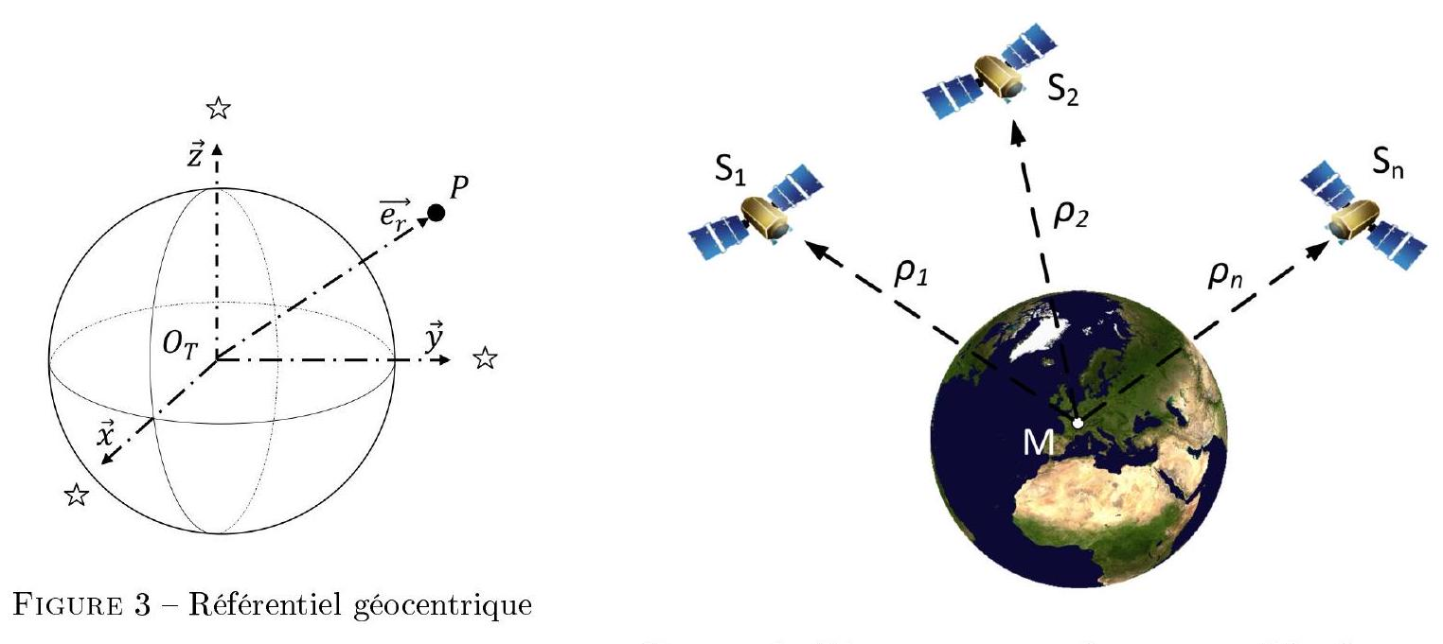
On considère également un récepteur GPS à une position $M$ de coordonnées inconnues ( $x,y,z$ ) que l'on cherche à déterminer. Ce récepteur capte les signaux des $n$ satellites $S_{i}$. D'après le paragraphe précédent, grâce au décodage des signaux, le récepteur est capable d'identifier l'identité du satellite générateur de chaque signal et d'en déduire la position de chaque satellite $S_{i}$. On définit $ρ_{i}$ la distance entre le récepteur $M$ et le satellite $S_{i}$, comme illustré sur la figure 4.
On prend tout d'abord comme hypothèse que l'horloge du récepteur est synchronisée avec le temps GPS des satellites.
Q2. Démontrer que le récepteur est capable de déterminer la distance $ρ_{i}$. Donner l'expression de $ρ_{i}$ en fonction des coordonnées de $M$ et de $S_{i}$.
Q3. Donner les deux conditions nécessaires sur les satellites afin que le récepteur puisse déterminer les coordonnées du point $M$.
En réalité, l'horloge du récepteur est beaucoup moins précise que celles des satellites. L'horloge du récepteur n'est donc pas synchronisée avec le temps GPS. Ce biais $Δt$ entre le référentiel de temps du récepteur et celui du GPS est inconnu ( $Δt>0$ ). De ce fait, le récepteur ne mesure plus directement la distance $ρ_{i}$ mais une «pseudo-distance» $PD_{i}$. On suppose que le temps du récepteur est en retard sur le temps GPS.
Q4. Donner l'expression de $PD_{i}$ en fonction de $ρ_{i},c$ et $Δt$.
Q5. Donner les deux conditions nécessaires sur les satellites afin que le récepteur puisse déterminer les coordonnées du point $M$.
Pour la suite de cette partie, on considère que les $n$ satellites $S_{i}$ visibles par le récepteur remplissent les deux conditions précédemment déterminées. Les questions suivantes détaillent l'algorithme permettant au récepteur de déterminer sa position à partir des $n$ mesures de pseudo-distances $PD_{i},1≤i≤n$. Cet algorithme doit donc permettre de résoudre un système de $n$ équations à 4 inconnues : $x,y,z,Δt$. L'algorithme considéré est celui des moindres carrés, dans lequel la minimisation de la somme des erreurs au carré est réalisée par itérations successives.
On désigne par $R_{PD}$ le vecteur représentant les pseudo-distances $PD_{i},q$ le vecteur représentant les inconnues à déterminer, $d_{i}$ le vecteur représentant les positions du satellite $S_{i}$ calculées par le récepteur grâce au décodage des informations transmises par le signal, et $A^{T}$ la transposée d'une matrice $A$ quelconque.
$$\begin{matrix}R_{PD}={\left[PD_{1},…,PD_{n}\right]}^{T} \\ q=[x,y,z,Δt]^{T} \\ d_{i}={\left[x_{i},y_{i},z_{i}\right]}^{T}\end{matrix}$$
Le système considéré possède donc $n$ équations à 4 inconnues. Afin de le résoudre, la fonction $ϵ$ suivante, représentant la somme des erreurs au carré, est minimisée:
$$ϵ(q)=\sum_{i=1}^{n}{ }{\left[PD_{i}−h_{i}\left(q,d_{i}\right)\right]}^{2}$$
La fonction $h_{i}$ représente le calcul de la pseudo-distance à partir du vecteur d'inconnues $q$ et des données $d_{i}$. Comme cette fonction est non linéaire, la minimisation de $ϵ$ conduit au système suivant, linéarisé autour des variations du vecteur $q$ :
$$\left(J^{T}⋅J\right)⋅Δq=J^{T}⋅R_{PD}$$
Dans cette équation, $J$ est la matrice jacobienne donnée par $J_{ij}=\frac{∂h_{i}}{∂q_{j}}(q)$ et $Δq=q_{k+1}−q_{k}$ est l'évolution des valeurs du vecteur $q_{k}$ entre la $k^{\text{ème }}$ et la $k+1^{\text{ème }}$ itération. Le problème revient donc à résoudre, par la méthode de Newton-Raphson, le schéma numérique suivant :
$$\left\{\begin{matrix}q_{0}\text{ vecteur d'initialisation } \\ J^{T}.J\left(q_{k}\right)⋅q_{k+1}=J^{T}.J\left(q_{k}\right)⋅q_{k}+J^{T}\left(q_{k}\right)⋅R_{PD}\end{matrix}\right.$$
Afin de résoudre le schéma numérique, la méthode du pivot de Gauss avec recherche partielle du pivot est utilisée pour la résolution linéaire du problème local.
Q6. Le problème local est équivalent au système linéaire $A.x=b$. Expliciter la matrice $A$, le vecteur $x$ et le vecteur $b$ du problème en fonction de $J,q_{k},q_{k+1}$ et de $R_{PD}$.
Q7. Donner la relation que doit vérifier la matrice $J$ pour que le système admette une solution unique.
La première étape de la résolution consiste à trouver la forme échelonnée réduite par lignes $\overset{˜}{A}$ de la matrice $A$ par la méthode du pivot de Gauss avec recherche partielle du pivot. À la fin de cette étape, un système linéaire $\overset{˜}{A}⋅x=\overset{˜}{b}$ équivalent au système linéaire $A⋅x=b$ est obtenu.
Nota :
- Une matrice est dite échelonnée par lignes si elle vérifie les deux propriétés suivantes:
- si une ligne est nulle, toutes les lignes suivantes le sont aussi ;
- à partir de la deuxième ligne, dans chaque ligne non nulle, le premier coefficient non nul à partir de la gauche est situé à droite du premier coefficient non nul de la ligne précédente;
- le «pivot» est le premier coefficient non nul de chaque ligne;
- une matrice échelonnée par lignes est dite échelonnée réduite par lignes si tous ses pivots sont égaux à 1 et sont les seuls éléments non nuls de leur colonne.
Q8. Expliquer comment obtenir la forme échelonnée réduite par lignes $\overset{˜}{A}$ en précisant les opérations à effectuer sur les coefficients $a_{ij}$ de la matrice $A$ ou sur ses lignes $L_{j}$ et en énonçant le principe de la recherche partielle du pivot. Déterminer également les relations afin de garder l'équivalence entre le système linéaire $\overset{˜}{A}.x=\overset{˜}{b}$ et le système linéaire $A.x=b$.
Q9. Proposer une fonction écrite dans le langage Python permettant de résoudre le système linéaire $\overset{˜}{A}⋅x=\overset{˜}{b}$ où la matrice $\overset{˜}{A}$ est une matrice échelonnée réduite en ligne. Cette fonction devra prendre comme arguments d'entrée la matrice $\overset{˜}{A}$ et le vecteur associé $\overset{˜}{b}$. Elle devra alors retourner la valeur $x$ solution du système $x={\overset{˜}{A}}^{−1}.\overset{˜}{b}$. Les coefficients de la matrice $\overset{˜}{A}$ sont stockés dans une liste de liste telle que $\overset{˜}{A}[i][j]$ est le terme ${\overset{˜}{a}}_{ij}$ de la matrice $\overset{˜}{A}$.
On suppose dans la suite du sujet que le schéma de Newton-Raphson converge. Nous nous intéressons au coût de la résolution de ce schéma numérique. Pour cela, les hypothèses suivantes sont prises :
- l'affectation d'une variable vaut une unité de temps, c'est-à-dire 1 UT ;
- les opérations sur les nombres et les booléens valent chacune 1 UT;
- l'accès à la valeur d'une variable pour les nombres et les booléens vaut chacun UT;
- les comparaisons, les tests d'égalité ou de différence valent chacun 1 UT;
- l'accès à l'élément d'une liste, l'accès à la longueur d'une liste, l'insertion en fin de liste valent chacun 5 UT ;
- la suppression d'un élément d'une liste de taille $n$, l'insertion en début de liste de taille $n$, ainsi que le parcours de la liste de taille $n$ sont en temps linéaire et valent chacun 5.n UT ;
- la concaténation de deux listes de taille $n_{1}$ et $n_{2}$ est en temps linéaire et coûte $5.n_{1}+5.n_{2}$ UT.
Q10. À partir des coûts d'opérations proposées, déterminer la complexité temporelle au pire des cas de la fonction proposée à la question précédente en fonction de $n_{p}$, où $n_{p}$ est la dimension de la matrice $\overset{˜}{A}$.
L'unité de temps est d'environ 10 ns . Le coût temporel du pivot de Gauss est d'environ $15,6μ s$.
Q11. Conclure quant au coût de la résolution du système par la méthode numérique proposée.
Après la résolution du pivot de Gauss, il est possible d'écrire la suite du schéma numérique de façon plus explicite :
$$\left\{\begin{matrix}q_{0}\text{ vecteur d'initialisation } \\ q_{k+1}=q_{k}+{\left(J^{T}.J\right)}^{−1}.J^{T}.R_{PD}\end{matrix}\right.$$
Q12. Proposer un critère d'arrêt pour le schéma numérique de la suite $q_{k}$.
Il a été démontré dans cette partie que la détermination du vecteur $q$, c'est-à-dire des solutions P et T , est possible grâce à la réception et au décodage des signaux émis par les satellites.
L'estimation de la vitesse du récepteur se fait de façon similaire, grâce à la mesure de «pseudovitesses » (car le biais de temps $Δt$ subit en réalité quelques variations temporelles) et la connaissance de la vitesse des satellites via les informations transmises dans les signaux. Ainsi, à partir des signaux GPS émis par les satellites, le récepteur est capable de fournir la solution PVT à l'utilisateur.
3 Modélisation du segment spatial
3.1 Etude de la constellation des satellites GPS
Afin d'assurer une bonne couverture du réseau satellite GPS, la constellation des satelittes GPS doit garantir un nombre minimum de 21 unités opérationnelles dans $98\%$ du temps. Ces satellites sont répartis dans 6 plans orbitaux décalés de ${60}^{∘}$ entre eux avec un décalage de ${55}^{∘}$ par rapport au plan de l'équateur. Actuellement, la constellation comporte 31 unités opérationnelles ce qui permet pour l'utilisateur d'avoir un nombre moyen de 8 satellites visibles (ce nombre de satellites visibles est compris entre 4 et 12).
Afin d'obtenir une certaine stabilité de la couverture du réseau, un satellite de la constellation doit retrouver une position identique, dans le référentiel géocentrique $R_{G}$ (voir figure 3), deux fois par jour. Dans ce cas, son orbite terrestre correspond à une période deux fois plus petite qu'un jour sidéral ( $T_{j}=8,{616.10}^{4} s$ ). Un point quelconque $P$ de l'espace est représenté par le vecteur position en coordonnées sphériques:
$$\vec{O_{T}P}=r\vec{e_{r}}$$
Le $i^{\text{ème }}$ satellite de la constellation est représenté par le point $S_{i}$ situé à une distance $r_{i}$ de l'origine $O_{T}$ :
$$\vec{O_{T}S_{i}}=r_{i}\vec{e_{r}}$$
3.1.1 Caractéristiques de l'orbite idéale d'un satellite de la constellation GPS
Dans cette première approche, nous allons considérer uniquement la Terre et un satellite de la constellation GPS: l'influence des autres astres est négligée. Ce satellite, vu comme une masse $m$ ponctuelle, n'est donc soumis qu'au champ de gravitation de la Terre. Le mouvement du satellite est décrit dans le référentiel $R_{G}=\left(O_{T};\vec{x};\vec{y};\vec{z}\right)$ géocentrique. À l'instant initial, le satellite est à une altitude $h$ du sol terrestre et possède une vitesse initiale $\vec{V_{0}}$. Notre planète est considérée comme une boule solide de masse $M_{T}$ et de rayon $r_{T}$. Son champ de gravitation est donné en tout point $P$ de l'espace par l'équation suivante :
$$\vec{g_{1}}(P)=−\vec{grad}\left(V_{1}\right)$$
avec $V_{1}(P)$ le potentiel de gravitation au point $P:V_{1}(P)=−\frac{G⋅M_{T}}{r}$.
Q13. Montrer que le mouvement du satellite par rapport au référentiel géocentrique est plan.
Les coordonnées polaires ( $r_{i},θ$ ) sont utilisées pour définir la position du point $S_{i}$ dans un plan de normale $\vec{z_{c}}$, où l'axe ( $O_{T},\vec{z_{c}}$ ) est fixe par rapport au référentiel géocentrique $R_{G}$. L'angle $θ$ est défini par rapport à un axe ( $O_{T},\vec{x_{c}}$ ) de référence tel que :
$$\vec{x_{c}}=\frac{\vec{z_{∧}}\vec{z_{c}}}{\left\|\vec{z_{∧}}\vec{z_{c}}\right\|}$$
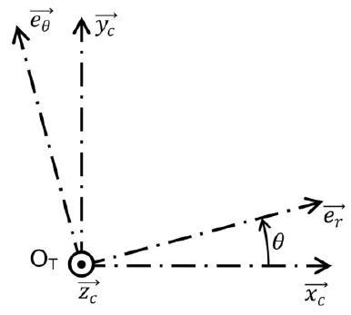
Figure 5 - Coordonnées polaires
Q14. Déterminer la norme $L$ du moment cinétique du satellite en fonction de $m,V_{0}=\left\|{\vec{V}}_{0}\right\|,r_{T}$ et $h$. Montrer également que l'on a la relation suivante:
$$\frac{dr}{dt}=−\frac{L}{m}\frac{d}{dθ}\left(\frac{1}{r}\right)$$
Q15. À partir du principe fondamental de la dynamique, montrer que le mouvement du satellite par rapport au référentiel géocentrique décrit la trajectoire d'une courbe dont l'équation dans le plan polaire vérifie l'équation différentielle:
$$\frac{d^{2}}{dθ^{2}}\left(\frac{1}{r}\right)+\frac{1}{r}=\frac{1}{p}$$
où $p$ est une constante du problème à déterminer en fonction de $V_{0},G,M_{T},r_{T}$ et $h$.
Q16. Préciser pour quelle(s) condition(s) le satellite ne se libère pas de l'attraction de la Terre.
Q17. En supposant que le satellite tourne en orbite circulaire autour de la Terre, avec une période 2 fois plus petite qu'un jour sidéral, déterminer l'altitude de l'orbite du satellite en fonction de $T_{j},G,M_{T}$ et $r_{T}$. Donner également l'expression de sa vitesse de satellisation en fonction de $T_{j},G$ et $M_{T}$.
3.1.2 Évaluation des perturbations de positionnement du satellite dues au couple Soleil-Lune
Afin d'obtenir une modélisation plus précise de la trajectoire des satellites, l'influence de la Lune, de masse $M_{L}$, et du Soleil, de masse $M_{S}$, sur leur mouvement est désormais prise en compte. Pour cela, nous considérons le système $Σ$ formé par les trois astres: Terre, Soleil et Lune, dont les centres d'inertie sont respectivement $O_{T},O_{S}$ et $O_{L}$. La Terre tourne autour de l'axe ( $O,\vec{z}$ ) où le point $O$ est le centre d'inertie du système $Σ$. La Terre a également un mouvement de rotation sur elle-même autour d'un axe ( $O_{T},\vec{z_{T}}$ ) incliné d'un angle de $23,{44}^{∘}$ par rapport ( $O_{T},\vec{z}$ ). Nous considérons également le mouvement de rotation de la Lune autour de l'axe ( $O_{T},\vec{z_{L}}$ ) incliné d'un angle de $5,{14}^{∘}$ par rapport à l'axe ( $O_{T},\vec{z}$ ).
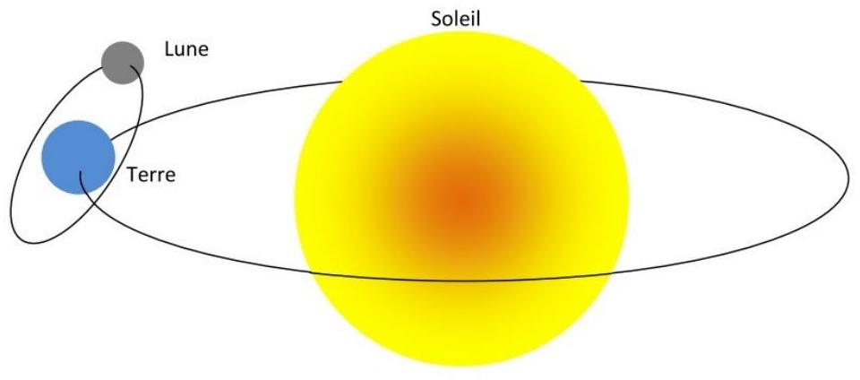
Figure 6 - Système Soleil-Terre-Lune
Les hypothèses simplificatrices suivantes sont prises:
- seules les attractions du Soleil, de la Terre et de la Lune sont prises en compte;
- toutes les orbites sont circulaires et on ne considère que les distances moyennes entre les éléments célestes ;
- le référentiel galiléen est le référentiel $R_{0}$ lié au centre d'inertie $O$ des trois astres considérés et dont les directions restent identiques à celles du référentiel géocentrique $R_{G}$.
Les notations suivantes sont utilisées:
$$\vec{O_{T}O_{S}}=D_{S}\vec{u_{S}} \vec{O_{T}O_{L}}=D_{L}\vec{u_{L}} \vec{O_{T}S_{i}}=r_{i}\vec{e_{r}}\text{ et }r_{i}=r_{T}+h$$
Q18. Déterminer les caractéristiques du mouvement du référentiel $R_{G}$ par rapport au référentiel galiléen $R_{0}$. Déterminer alors la vitesse $\vec{V\left(S_{i}/R_{0}\right)}$ du point $S_{i}$ par rapport au référentiel $R_{0}$ en fonction de la vitesse $\vec{V\left(S_{i}/R_{G}\right)}$ du point $S_{i}$ par rapport au référentiel $R_{G}$ et de la vitesse $\vec{V\left(O_{T}/R_{0}\right)}$ du point $O_{T}$ par rapport au référentiel $R_{0}$.
Q19. Déterminer l'accélération $\vec{γ\left(O_{T}/R_{0}\right)}$ du centre de la terre $O_{T}$ par rapport au référentiel galiléen $R_{0}$.
Q20. Déterminer l'accélération $\vec{γ\left(S_{i}/R_{0}\right)}$ du satellite $S_{i}$ par rapport au référentiel galiléen $R_{0}$ en fonction de l'accélération $\hat{γ\left(S_{i}/R_{G}\right)}$ du satellite $S_{i}$ par rapport à $R_{G}$ et des constantes $G,M_{S},M_{L},D_{S}$ et $D_{L}$.
Q21. Faire l'inventaire des actions mécaniques appliquées au satellite. Expliciter chacune de ces actions mécaniques en fonction des données du problème.
L'application au satellite du principe fondamental de la dynamique fait apparaître de nouveaux termes par rapport au modèle idéal étudié dans le §3.1.1. Ces termes peuvent être considérés comme des forces perturbant l'orbite du satellite.
Q22. À partir du principe fondamental de la dynamique appliqué au satellite, déterminer $\vec{ΔF_{S}}$ et $\vec{ΔF_{L}}$ les perturbations dues à la présence respective du Soleil et de la Lune.
Q23. Évaluer la norme maximale de $\vec{ΔF_{S}}$ et de $\vec{ΔF_{L}}$. Les résultats seront exprimés en fonction de $G,m,M_{S}$, $M_{L},D_{S},D_{L}$ et de $r_{i}$.
3.1.3 Évaluation des perturbations de positionnement du satellite dues à la non-sphéricité de la Terre
Dans l'analyse qui suit, la Terre n'est plus considérée comme étant de forme sphérique mais comme une ellipsoïde avec une forme plus aplatie au niveau des pôles.
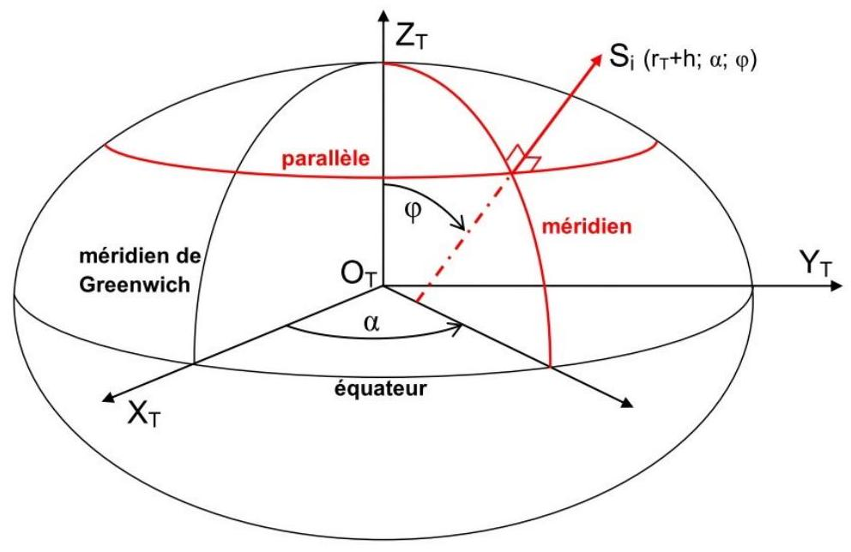
Figure 7 - Géoïde de référence
Les hypothèses simplificatrices suivantes sont prises:
- le potentiel de gravitation de la Terre s'exprime par $V_{2}(P)$, le développement zonal d'ordre 2 du potentiel précédent $V_{1}(P)$ :
$$V_{2}(P)=−\frac{GM_{T}}{r}\left(1+J_{2}\frac{r_{T}^{2}}{2r^{2}}\left(1−3\cos^{2}⁡φ\right)\right)$$
- le satellite est suffisamment haut pour considérer que $\vec{O_{T}S_{i}}$ est toujours porté par $\vec{e_{r}}$.
Pour rappel, le gradient en coordonnées sphériques s'écrit comme suit :
$$\vec{grad}(V)=\frac{∂V}{∂r}\vec{e_{r}}+\frac{1}{rsin⁡(φ)}\frac{∂V}{∂α}\vec{e_{α}}+\frac{1}{r}\frac{∂V}{∂φ}\vec{e_{φ}}$$
Q24. Déterminer la nouvelle force de gravitation de la Terre $\vec{F_{T→S_{i}}}$ issue du potentiel $V_{2}$. Déterminer également $\vec{ΔF_{J2}}$, l'écart de force par rapport au modèle simplifié du §3.1.1.
Q25. Évaluer alors la norme maximale de $\vec{ΔF_{J2}}$. Le résultat sera exprimé en fonction de $G,m,M_{T},r_{T},J_{2}$ et $r_{i}$.
Les applications numériques des résultats obtenus au §3.1.2 et au §3.1.3 donnent
- une perturbation due au couple luni-solaire de l'ordre de $0,00061\%$ par rapport à l'attraction terrestre;
- une perturbation due à la non-sphéricité du champ de gravitation terrestre de l'ordre de $0,023\%$ par rapport au potentiel de gravitation d'une Terre hypothétiquement ronde.
Ces perturbations mécaniques, bien que numériquement faibles en valeurs relatives, ont une influence non négligeable sur l'orbite des satellites. En effet, par intégration temporelle, si elles ne sont pas prises en compte dans les calculs de trajectographie, elles générent des erreurs d'estimation de position des satellites trop fortes pour obtenir un système GPS performant. Par conséquent, les signaux envoyés par les satellites contiennent tous les paramètres et correctifs correspondants nécessaires pour que le récepteur GPS puisse précisément évaluer en temps réel la position des satellites.
3.2 Génération des signaux GPS
3.2.1 Expression et représentation des signaux GPS
On considère $n$ satellites $S_{i},1≤i≤n$, en orbite autour de la Terre. Les horloges embarquées à bord de ces satellites sont des horloges atomiques extrêmement précises et synchronisées entre elles, définissant ainsi le «temps GPS». Chaque satellite de la constellation émet en permanence un signal vers la Terre. Ces
signaux sont tous émis au même instant, mais leur contenu est propre à chaque satellite puisque s'y trouvent les informations sur sa trajectoire, informations essentielles pour que le récepteur puisse ensuite déterminer la position du satellite. Ces informations sont appelées « message de navigation».
Dans la suite du sujet sont utilisées les deux formulations suivantes:
- signal «binaire»: succession de 0 et de 1 ;
- signal «binaire NRZ» (Non Retour à Zéro) : succession de -1 et de 1 ; ce signal étant créé à partir d'un signal binaire, les valeurs -1 et 1 correspondent respectivement aux 0 et 1 du signal binaire.
Le signal émis par le satellite $S_{i}$, noté $s_{i}(t)$, est la combinaison de plusieurs signaux élémentaires :
- le message de navigation $m_{i}(t)$, signal binaire NRZ propre à chaque satellite, de fréquence $f_{m}=50 Hz$;
- le code pseudo-aléatoire dit «code $C/A$ » (Coarse/Acquistion ou acquisition grossière en français) $c_{i}(t)$, code binaire NRZ propre à chaque satellite, de fréquence $f_{C/A}=1,023MHz$;
- la porteuse dite «porteuse L1» $p_{L1}(t)$, signal sinusoïdal identique pour tous les satellites, de fréquence $f_{L1}=1575,42MHz$ et d'amplitude $A:p_{L1}(t)=Asin⁡\left(2πf_{L1}t\right)$.
La génération de $s_{i}(t)$ est représentée sur la figure 8 . Du fait de l'utilisation de la représentation binaire NRZ, l'opération notée $⊗$ sur la figure 8 est une multiplication classique de signaux : si les 2 entrées sont $E_{1}(t)$ et $E_{2}(t)$, la sortie de cet opérateur est $S(t)=K×E_{1}(t)×E_{2}(t)$ avec $K=1$.
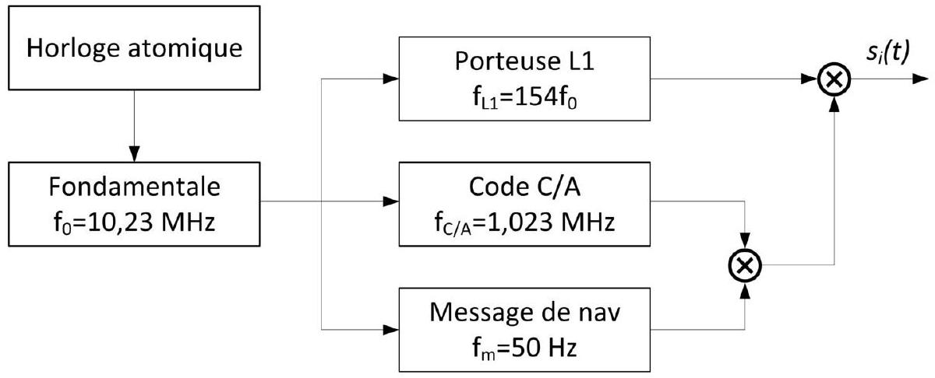
Figure 8 - Génération du signal $s_{i}(t)$
Nota : compte tenu de la représentation binaire NRZ, la porteuse subit des sauts de phase de ${180}^{∘}$ en fonction de la valeur du signal utile ( -1 ou 1). La modulation représentée sur la figure 8 est donc de type BPSK (Binary Phase-Shift Keying).
Q26. Donner l'expression du signal de sortie $s_{i}(t)$ en fonction de $c_{i}(t),m_{i}(t),A,f_{L1}$.
Un exemple de signaux $c_{i}(t)$ et $m_{i}(t)$ est donné sur la figure A du document réponse, ainsi que le début du signal $s_{i}(t)$ correspondant.
Nota : pour permettre une bonne visualisation graphique, les rapports de fréquences des différents signaux n'ont pas été conservés sur cette figure.
Q27. Compléter la forme des signaux $c_{i}⊗m_{i}$ et $s_{i}$.
3.2.2 Etude de la génération du code $C/A$
Tous les signaux $s_{i}(t)$ émis par les satellites ont la même porteuse de fréquence $f_{L1}$. Afin que le récepteur puisse distinguer les différents signaux qu'il reçoit, un code $C/Ac_{i}(t)$ binaire NRZ est utilisé, comme défini précédemment. Ce code possède les propriétés suivantes:
- P1 : chaque code $c_{i}(t)$ est propre au satellite $S_{i}$;
- P2 : tous les codes $c_{i}(t)$ ont la même fréquence $f_{C/A}$ et ont le même nombre de bits NRZ $n_{c}=1023$ avant de se répéter;
- P3 : la séquence de bits NRZ des codes $c_{i}(t)$ n'est pas confidentielle: la structure de ces codes est connue du grand public;
- P4 : les codes $c_{i}(t)$ sont dits «orthogonaux» (codes de Gold), c'est-à-dire que leur intercorrélation est quasi-nulle, où l'intercorrélation entre deux codes $c_{i}$ et $c_{k}$ est définie par l'équation suivante:
$r_{ik}(p)=\sum_{l=0}^{l=n_{c}−1}{ }c_{i}(l)c_{k}(l+p)$ pour tout $i,k$ entiers naturels non nuls $(i≠k)$ et tout $p$ entier relatif ;
- P5 : l'autocorrélation d'un code $c_{i}(t)$ est quasi-nulle pour un retard d'au moins 1 bit NRZ, où l'autocorrélation d'un code $c_{i}$ est définie par l'équation suivante:
$$r_{ii}(p)=\sum_{l=0}^{l=n_{c}−1}{ }c_{i}(l)c_{i}(l+p)\text{ pour tout }i\text{ entier naturel non nul et tout }p\text{ entier relatif. }$$
Nota : comme il le sera démontré dans la partie 5, la propriété P4 permet au récepteur de séparer les différents signaux tandis que la propriété P5 permet au récepteur de déterminer la pseudo-distance séparant l'antenne du récepteur et le satellite émettant le signal décodé.
La puissance d'un code $C/A$, notée $P_{c}$, est définie par $P_{c}=r_{ii}(0)$. Numériquement, on considère dans cette étude que les propriétés P4 et P5 s'écrivent :
$\left|r_{ik}(p)\right|=\left|\sum_{l=0}^{l=n_{c}−1}{ } c_{i}(l)c_{k}(l+p)\right|≤\frac{1}{10}P_{c}$ pour tout $i,k$ entiers naturels non nuls $(i≠k)$ et tout $p$ entier relatif;
$\left|r_{ii}(p)\right|=\left|\sum_{l=0}^{l=n_{c}−1}{ } c_{i}(l)c_{i}(l+p)\right|≤\frac{1}{10}P_{c}$ pour tout $i$ entier naturel non nul et tout $p$ entier relatif.
Q28. Déterminer la valeur numérique de $P_{c}$. Cette valeur dépend-elle du code $c_{i}$ considéré?
Chaque satellite possède à son bord un générateur de code $C/A$ qui permet de créer un code $c_{i}(t)$ possédant les caractéristiques précédentes. La figure 9 illustre la génération du code $c_{1}(t)$ utilisé par le satellite $S_{1}$, les autres codes étant générés de façon similaire. Pour ce faire, deux registres $G1$ et $G2$ sont utilisés, chaque registre étant un emplacement de mémoire interne à un processeur. Chacun de ces registres est constitué de 10 bits, ceux-ci étant notés $b_{l}^{G1}$ et $b_{l}^{G2}$, pour $l$ entier naturel compris entre 1 et 10 .
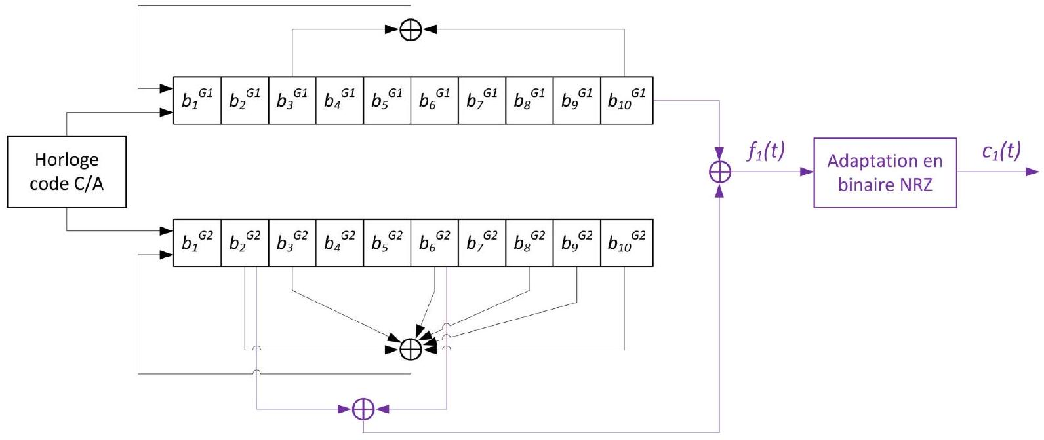
Figure 9 - Générateur du code $c_{1}(t)$
À l'initialisation du processus de génération du code $c_{1}(t)$, les registres $G1$ et $G2$ sont composés uniquement de bits valant 1 . Ensuite, au $k^{\text{ème }}$ pas de calcul, les opérations suivantes sont réalisées successivement afin de déterminer les bits des registres $G1$ et $G2$, opérations à l'issue desquelles le nouveau bit du code binaire $f_{1}(t)$ est calculé :
- registre $G1$
- $$b_{l}^{G1}(k)=b_{l−1}^{G1}(k−1),2≤l≤10$$
- $$b_{1}^{G1}(k)=b_{3}^{G1}(k−1)⊕b_{10}^{G1}(k−1)$$
- registre $G2$
- $$b_{l}^{G2}(k)=b_{l−1}^{G2}(k−1),2≤l≤10$$
- $$b_{1}^{G2}(k)=b_{2}^{G2}(k−1)⊕b_{3}^{G2}(k−1)⊕b_{6}^{G2}(k−1)⊕b_{8}^{G2}(k−1)⊕b_{9}^{G2}(k−1)⊕b_{10}^{G2}(k−1)$$
- sortie $f_{1}$
- $$f_{1}(k)=b_{10}^{G1}(k−1)⊕b_{2}^{G2}(k−1)⊕b_{6}^{G2}(k−1)$$
Enfin, le code binaire $f_{1}(t)$ est transformé en code binaire NRZ $c_{1}(t)$ par simple passage du bit 0 à -1 .
L'opération notée $⊕$ dans la figure 9 est un sommateur bit à bit modulo 2 , c'est-à-dire un «OU exclusif » dont les règles sont énoncées dans le tableau 1 .
Table 1- Règle pour l'opérateur $⊕$
Entrée E1 | Entrée E2 | Sortie S=E1 $⊕$ E2
0 | 0 | 0
0 | 1 | 1
1 | 0 | 1
1 | 1 | 0

Nota: les autres codes binaires $f_{i}(t)$ pour les autres satellites sont générés en sélectionnant des bits du registre $G2$ différents des bits $b_{2}^{G2}$ et $b_{6}^{G2}$ choisis ici.
Sur la figure B du document réponse sont représentés 20 pas de temps de $G_{1}$ et $G_{2}$ parmi les 1023 au total.
Q29. Compléter sur la figure $B$ du document réponse les séquences des registres $G_{1}$ et $G_{2}$.
Sur la figure C du document réponse sont représentés les 20 bits NRZ du code $c_{1}$ correspondant aux 20 pas de temps des registres $G1$ et $G2$ de la figure B .
Q30. Compléter sur la figure $C$ du document réponse la séquence du code $c_{1}$.
Afin de pouvoir mener les calculs de façon simple, on considère désormais que les codes $C/A$ possèdent au total $n_{c}=20$ bits NRZ au lieu des 1023 en réalité. La valeur numérique de la puissance $P_{c}$, déterminée à la question Q28, doit être recalculée en conséquence.
Q31. Calculer les autocorrélations $r_{11}(p)$ pour $p=1,2$. En exploitant le fait que le code $c_{1}$ possède par hypothèse la propriété $P2$, vérifier que le code $c_{1}$ satisfait bien la propriété $P5$.
Sur la figure 10 sont représentés 20 pas de temps correspondants à 3 codes binaires NRZ. L'un d'entre eux est celui du code $c_{2}(t)$.
Code a) | 1 | -1 | -1 | -1 | -1 | 1 | -1 | 1 | 1 | -1 | 1 | 1 | -1 | 1 | 1 | 1 | 1 | -1 | 1 | -1
Code b) | 1 | -1 | 1 | 1 | -1 | 1 | -1 | 1 | 1 | -1 | 1 | 1 | 1 | 1 | -1 | 1 | 1 | -1 | 1 | -1
Code c) | 1 | -1 | -1 | 1 | 1 | -1 | -1 | 1 | -1 | 1 | 1 | -1 | 1 | 1 | 1 | 1 | 1 | 1 | -1 | -1

Figure 10 - Codes potentiels pour $c_{2}$
Q32. En vous appuyant sur la propriété $P4$, déterminer lequel des 3 signaux correspond à un code $c_{2}(t)$ valide.
4 Etude de la propagation du signal entre le satellite et le récepteur
Un signal radio-électrique se propageant dans le vide se déplace à vitesse constante $c$ (célérité de la lumière) et en ligne droite, si on fait abstraction des effets relativistes. Vis-à-vis de ces hypothèses, l'évolution du signal à travers les différentes couches de l'atmosphère va provoquer un allongement du temps de propagation du signal entre le satellite et le récepteur du fait de la diminution de la vitesse de propagation et de la déviation du signal. Le récepteur GPS estime la distance le séparant des satellites via la durée de propagation du signal : cet allongement du temps de propagation doit par conséquent être modélisé finement pour obtenir une estimation précise de cette distance.
Dans notre étude, nous considérons que les deux seules couches atmosphériques pouvant entraîner un allongement du temps de propagation sont la troposphère et l'ionosphère:
- La troposphère est la couche la plus basse de l'atmosphère. Elle s'élève jusqu'à 15 km d'altitude environ. Le retard troposphérique dépend essentiellement des conditions climatiques (température, taux d'humidité, pression de l'air). Le retard troposphérique engendre une erreur sur la pseudo-distance pouvant aller jusqu'à 30 mètres.
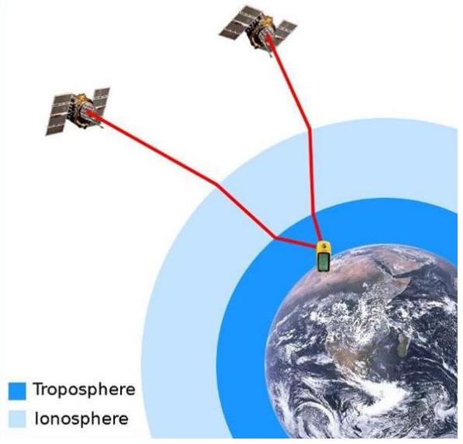
Figure 11 - Couches atmosphériques prises en compte
- L'ionosphère est la couche atmosphérique située de 60 km à 700 km d'altitude environ. C'est un milieu ionisé par les radiations solaires. Cette couche atmosphérique peut être considérée comme un plasma neutre. Elle est constituée de cations de charge positive $+e$ d'une densité volumique de charge d'environ $n_{0}={5.10}^{10}{ m}^{−3}$ ainsi que d'électrons de charge $−e$ de même densité volumique $n_{0}$. Afin de déterminer le comportement du signal électrique dans l'ionosphère, on élabore un modèle dont les hypothèses sont les suivantes:
- les cations sont immobiles du fait de leur grande masse devant celle d'un électron;
- l'agitation thermique, les collisions entre les particules ainsi que l'interaction entre particules chargées sont négligées ;
- la vitesse des porteurs de charges reste faible devant la vitesse de la lumière.
On se propose d'étudier dans ce milieu la propagation d'ondes du type
$$\vec{E}(M,t)=E_{0}e^{iΨ(M)}\vec{e_{x}}$$
où la phase $Ψ$ s'exprime en fonction de la pulsation $ω$ et du vecteur d'onde $\vec{k}$ par $Ψ(M)=(ωt−\vec{k}⋅\vec{r})$, $E_{0}∈R_{+}^{∗},ω∈R_{+}^{∗}$ et $\vec{k}∈C^{3}$. Dans le plasma, les électrons ne sont soumis qu'à la force de Lorentz due aux champs électromagnétiques de l'onde.
La présente étude ne concerne que le retard ionosphérique. Le retard dû à la troposhpère est quant à lui compensé par le récepteur via des paramètres correctifs présents dans le message envoyé par le satellite.
Q33. Déterminer l'expression simplifiée de l'accélération de l'électron pour les vitesses faibles.
Q34. En supposant que l'amplitude de déplacement des porteurs de charges reste faible devant la longueur d'onde des charges, déterminer l'expression de $γ$ défini par la relation : $\vec{j}=γ\vec{E}$, où $\vec{j}$ est le vecteur densité de courant. Cette expression doit être fonction de $n_{0},e,ω$ et $m_{e}$.
Q35. Écrire les équations de Maxwell à l'intérieur de l'ionosphère. Déterminer l'expression de $\vec{k}$ dans le plasma. Mettre en évidence une fréquence caractéristique dite fréquence plasma $f_{p}$ : donner son expression.
Numériquement, la fréquence plasma est évaluée à $f_{p}=2,009MHz$.
Q36. Les fréquences de l'ensemble des signaux GPS étant comprises entre 1000 MHz et 1600 MHz , justifier ce choix de gamme de fréquences.
Q37. Déterminer l'expression de l'indice $n_{p}$ du plasma défini par : $n_{p}=c/v_{ϕ}$ où $v_{ϕ}$ est la vitesse de phase, et en conclure si le milieu est dispersif ou non. Donner également l'expression de la vitesse de groupe $v_{g}$ à laquelle se déplace le signal électrique émis par le satellite dans l'ionosphère en fonction de $c$ et de $n_{p}$.
L'ionosphère a une épaisseur $Δh$ et le nombre $n_{0}$ d'électrons reste constant dans cette épaisseur. On note $θ_{el}$ l'angle d'élévation de l'onde électromagnétique entre la normale à la surface et la direction de propagation (voir la figure 12). En traversant l'ionosphère, la différence de vitesse retarde la réception du signal d'une durée $τ_{ion}$, ce qui engendre une erreur de mesure $ΔPD_{ion}$ de la distance entre le satellite et le récepteur selon la relation :
$$ΔPD_{ion}=c.τ_{ion}$$
Q38. Ecrire le retard $τ_{\text{ion }}$ sous la forme $τ_{\text{ion }}=K_{\text{ion }}/f^{2}$, où $f$ est la fréquence de la porteuse du signal, en exprimant $K_{\text{ion }}$ en fonction de la fréquence plasma $f_{p}$, de la célérité $c$, de l'angle d'élévation $θ_{el}$ et de l'épaisseur de l'ionosphère traversée $Δh$.
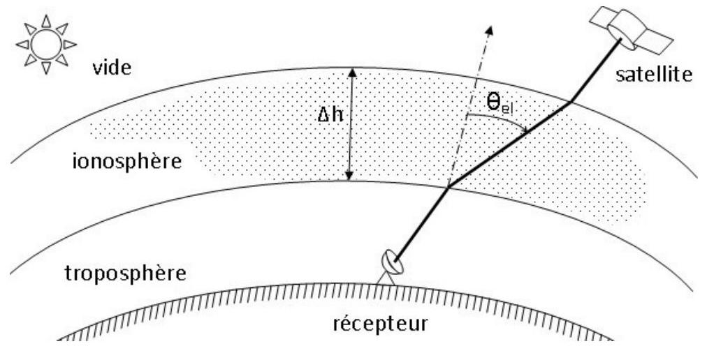
Figure 12 - Influence de l'ionosphère sur le trajet du signal
Dans la pratique, le satellite émet le même signal sur deux porteuses de fréquences $f_{L1}$ et $f_{L2}$.
Q39. En exploitant la forme de $τ_{\text{ion }}$ de la question précédente, démontrer comment l'utilisation de ces deux porteuses permet de corriger les erreurs dues à la traversée de l'ionosphère.
5 Etude des traitements effectués par le récepteur
Soit un signal $s_{i}(t)$ émis par un satellite $S_{i}$. On suppose que l'horloge du récepteur et celles des satellites sont synchrones : elles constituent même référence temporelle. D'après les parties précédentes, le signal reçu au niveau du récepteur peut s'écrire : $e_{i}(t)=Bm_{i}\left(t−T_{p}\right)c_{i}\left(t−T_{p}\right)sin⁡\left(2πf_{L1}\left(t−T_{p}\right)\right)$ où
- $t$ est le temps dans le référentiel temporel du récepteur (identique au temps GPS par hypothèse);
- $T_{p}$ est le temps de propagation du signal dans l'espace;
- $B$ est l'amplitude du signal reçu;
- $m_{i}(t)$ est le message de navigation contenant les informations sur la trajectoire du satellite $S_{i}$, de fréquence $f_{m}=50 Hz$ et prenant comme valeurs $±1$ (signal binaire NRZ);
- $c_{i}(t)$ est le code de Gold propre au satellite $S_{i}$, de fréquence $f_{C/A}=1,023MHz$ et comprenant une succession de $n_{c}=1023$ bits NRZ, i.e. de valeur $±1$;
- $f_{L1}$ est la fréquence de la porteuse sinsuoïdale, $f_{L1}=1575,42MHz$.
5.1 Analyse de la puissance des signaux reçus
Au niveau du récepteur, plusieurs éléments génèrent du bruit qui s'ajoute au signal reçu $e_{i}(t)$, entre autres les câbles de liaison et les différents circuits électroniques, tels que les amplificateurs linéaires intégrés. Au final, la puissance totale du bruit générée s'écrit $P_{N}=n_{1}B$, où $n_{1}$ est la densité spectrale de bruit totale et $B$ la largeur de bande de fréquence utile du signal. La fréquence du code $C/A$ étant d'environ 1 MHz , nous obtenons numériquement $B=2MHz$. De plus, $n_{1}=−200dBW.{Hz}^{−1}$.
Nota : si $X$ est une puissance exprimée en Watts, elle s'exprime en dBW selon la relation $X=10log⁡\frac{X}{X_{0}}dBW$ avec $X_{0}=1 W$.
Q40. En prenant comme approximation $10log⁡(2)=3$, calculer la valeur numérique de la puissance du bruit $P_{N}$, en $dBW$.
Q41. Sachant que la puissance des signaux reçus est $P_{R}=−159dBW$, calculer le rapport signal sur bruit $α=\frac{P_{R}}{P_{N}}$. Commenter.
5.2 Analyse des traitements effectués par le récepteur
Les différents traitements effectués par le récepteur sur le signal reçu $e_{i}$ sont représentés sur la figure 13 .
Le signal reçu $e_{i}(t)$ est tout d'abord transposé en fréquence afin de supprimer la porteuse et donc de récupérer un signal utile $h_{i}(t)$ qui sera exploité dans la suite des traitements. Cette transposition en fréquence s'effectue grâce aux utilisations successives
- d'un multiplieur, qui multiplie $e_{i}(t)$ avec un signal sinusoïdal d'expression $sin⁡\left(2πf_{L1}t\right)$;
- d'un filtre passe-bas de fréquence de coupure $f_{pb}$.
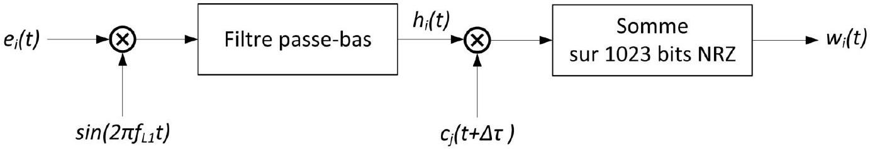
Figure 13 - Traitements effectués par le récepteur
Q42. Préciser quelle relation doivent vérifier $f_{pb},f_{L1}$ et $f_{C/A}$. Les valeurs numériques de $f_{L1}$ et $f_{C/A}$ permettent-elles de vérifier cette relation? En supposant le filtre passe-bas idéal, écrire alors l'expression du signal de sortie du filtre passe-bas $h_{i}(t)$ sous la forme $\overset{˜}{B}m_{i}\left(t−T_{p}\right)c_{i}\left(t−T_{p}\right)$, où $\overset{˜}{B}$ sera exprimé en fonction de $B,f_{L1}$ et $T_{p}$.
Un second multiplieur est ensuite utilisé, prenant comme deuxième entrée un générateur de codes de Gold identique à celui embarqué à bord des satellites GPS. L'horloge du récepteur étant supposée synchronisée aux satellites, le code généré par le récepteur est synchrone de celui généré par les satellites. Ne connaissant a priori ni l'identité du satellite émettant le signal reçu ni le temps de propagation du signal, le code généré par le récepteur est $c_{j}(t)$ décalé de $Δτ$ : les valeurs de $j$ et de $Δτ$ sont choisies arbitrairement par le récepteur. La sortie du multiplieur est ensuite sommée sur les 1023 bits NRZ du signal résultant de cette multiplication pour obtenir une valeur $w_{i}$.
Q43. Compte tenu de la différence de fréquence entre les signaux $m_{i}$ et $c_{i}$, donner l'expression de $w_{i}$ en fonction de $\overset{˜}{B},m_{i}\left(t−T_{p}\right),r_{ij},Δτ$ et $T_{p}$.
Q44. Indiquer pour quelles valeurs de $j$ et $Δτ$ la valeur maximale de la corrélation $r_{ij}$ est atteinte. Donner alors l'expression de $w_{i}$ dans ce cas-là en fonction de $\overset{˜}{B},m_{i}\left(t−T_{p}\right)$, et $P_{c}$.
Q45. En déduire les étapes pour que le récepteur soit capable d'identifier l'identité du satellite émetteur du signal et d'estimer le temps de propagation de celui-ci.
On retrouve ainsi les hypothèses de l'étude réalisée dans la partie 2, qui a mis en évidence la possibilité de déterminer une solution PVT.
6 Synthèse de l'étude
Q46. En exploitant la démarche de modélisation menée dans le sujet ainsi que les résultats de l'étude réalisée, synthétiser les éléments clés du fonctionnement du GPS.
Fin de l'énoncé.
Document-réponse à rendre avec votre copie
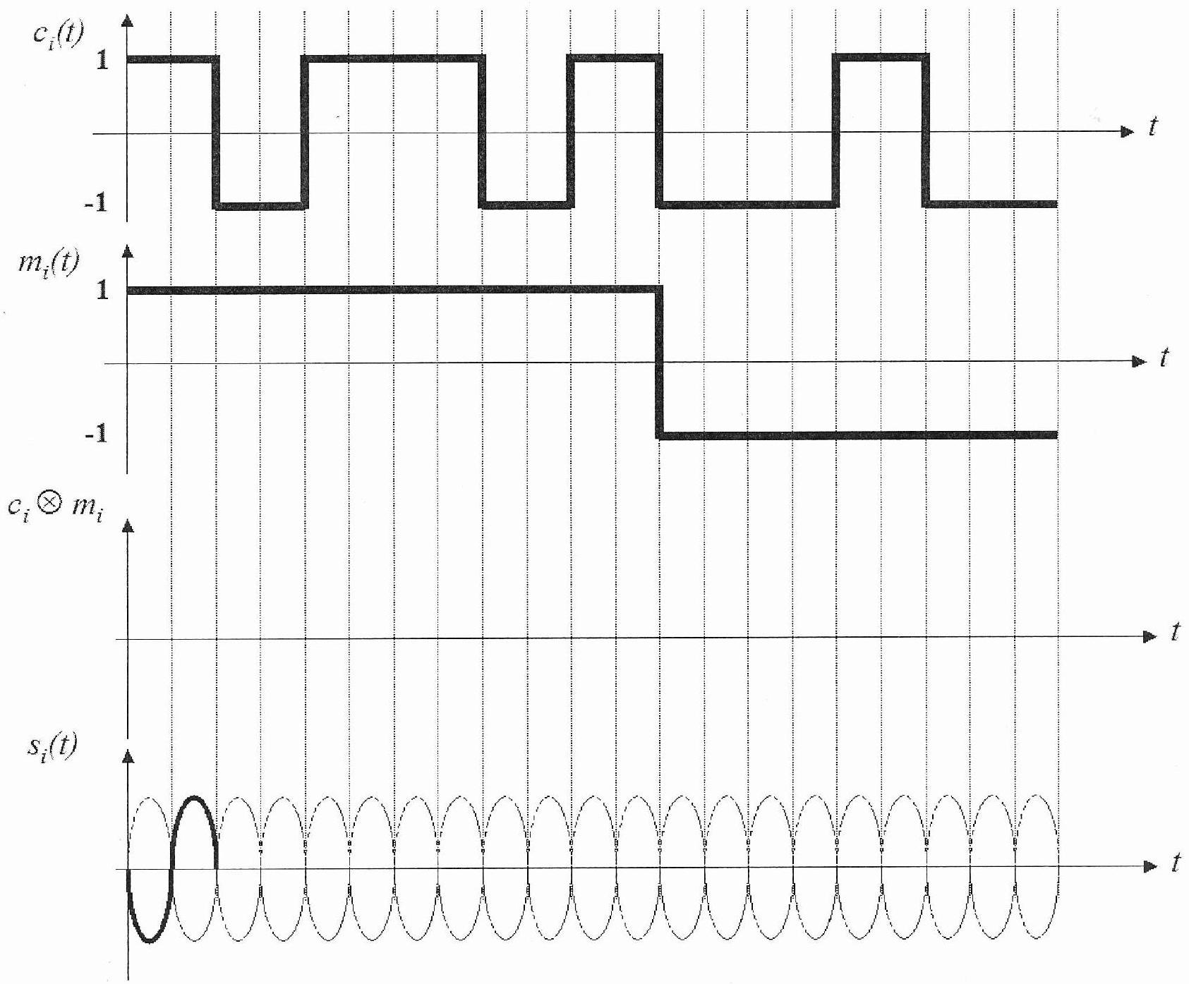
Figure A - Chronogramme des signaux générés par le satellite
1 | 0 | 1 | 0 | 1 | 0 | 0 | 1 | 1 | 0 | 0 | 0 | 0 | 1 | 0 | 1 | 0 | 1 | 1 | 1
1 | 1 | 0 | 1 | 0 | 1 | 0 | 0 | 1 | 1 | 0 | 0 | 0 | 0 | 1 | 0 | 1 | 0 | 1 | 1
1 | 1 | 1 | 0 | 1 | 0 | 1 | 0 | 0 | 1 | 0 | 0 | 0 | 0 | 0 | 1 | 0 | 1 | 0 | 1
0 | 1 | 1 | 1 | 0 | 1 | 0 | 1 | 0 | 0 | 1 | 0 | 0 | 0 | 0 | 0 | 1 | 0 | 1 | 0
1 | 0 | 1 | 1 | 1 | 0 | 1 | 0 | 1 | 0 | 1 | 1 | 0 | 0 | 0 | 0 | 0 | 1 | 0 | 1
1 | 1 | 0 | 1 | 1 | 1 | 0 | 1 | 0 | 1 | 1 | 1 | 1 | 0 | 0 | 0 | 0 | 0 | 1 | 0
1 | 1 | 1 | 0 | 1 | 1 | 1 | 0 | 1 | 0 | 1 | 1 | 1 | 1 | 0 | 0 | 0 | 0 | 0 | 1
1 | 1 | 1 | 1 | 0 | 1 | 1 | 1 | 0 | 1 | 1 | 1 | 1 | 1 | 1 | 0 | 0 | 0 | 0 | 0
0 | 1 | 1 | 1 | 1 | 0 | 1 | 1 | 1 | 0 | 0 | 1 | 1 | 1 | 1 | 1 | 0 | 0 | 0 | 0
1 | 0 | 1 | 1 | 1 | 1 | 0 | 1 | 1 | 1 | 1 | 0 | 1 | 1 | 1 | 1 | 1 | 0 | 0 | 0
0 | 1 | 0 | 1 | 1 | 1 | 1 | 0 | 1 | 1 | 0 | 1 | 0 | 1 | 1 | 1 | 1 | 1 | 0 | 0
1 | 0 | 1 | 0 | 1 | 1 | 1 | 1 | 0 | 1 | 1 | 0 | 1 | 0 | 1 | 1 | 1 | 1 | 1 | 0
0 | 1 | 0 | 1 | 0 | 1 | 1 | 1 | 1 | 0 | 0 | 1 | 0 | 1 | 0 | 1 | 1 | 1 | 1 | 1
0 | 0 | 1 | 0 | 1 | 0 | 1 | 1 | 1 | 1 | 1 | 0 | 1 | 0 | 1 | 0 | 1 | 1 | 1 | 1

Figure B - Générateur de code $c_{1}:20$ pas de temps pour $G1$ (gauche) et $G2$ (droite)
1 | 1 | 1 | -1 |  |  |  |  |  |  | -1 | 1 | -1 | -1 | 1 | 1 | 1 | 1 | 1 | -1

Figure C - Générateur de code $c_{1}:20$ pas de temps du code $c_{1}$

